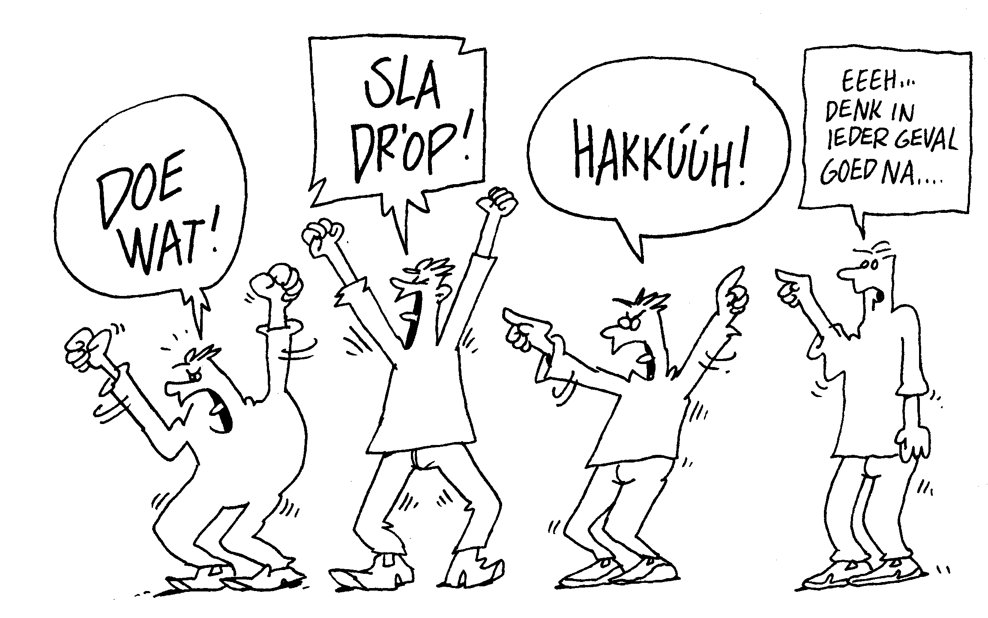

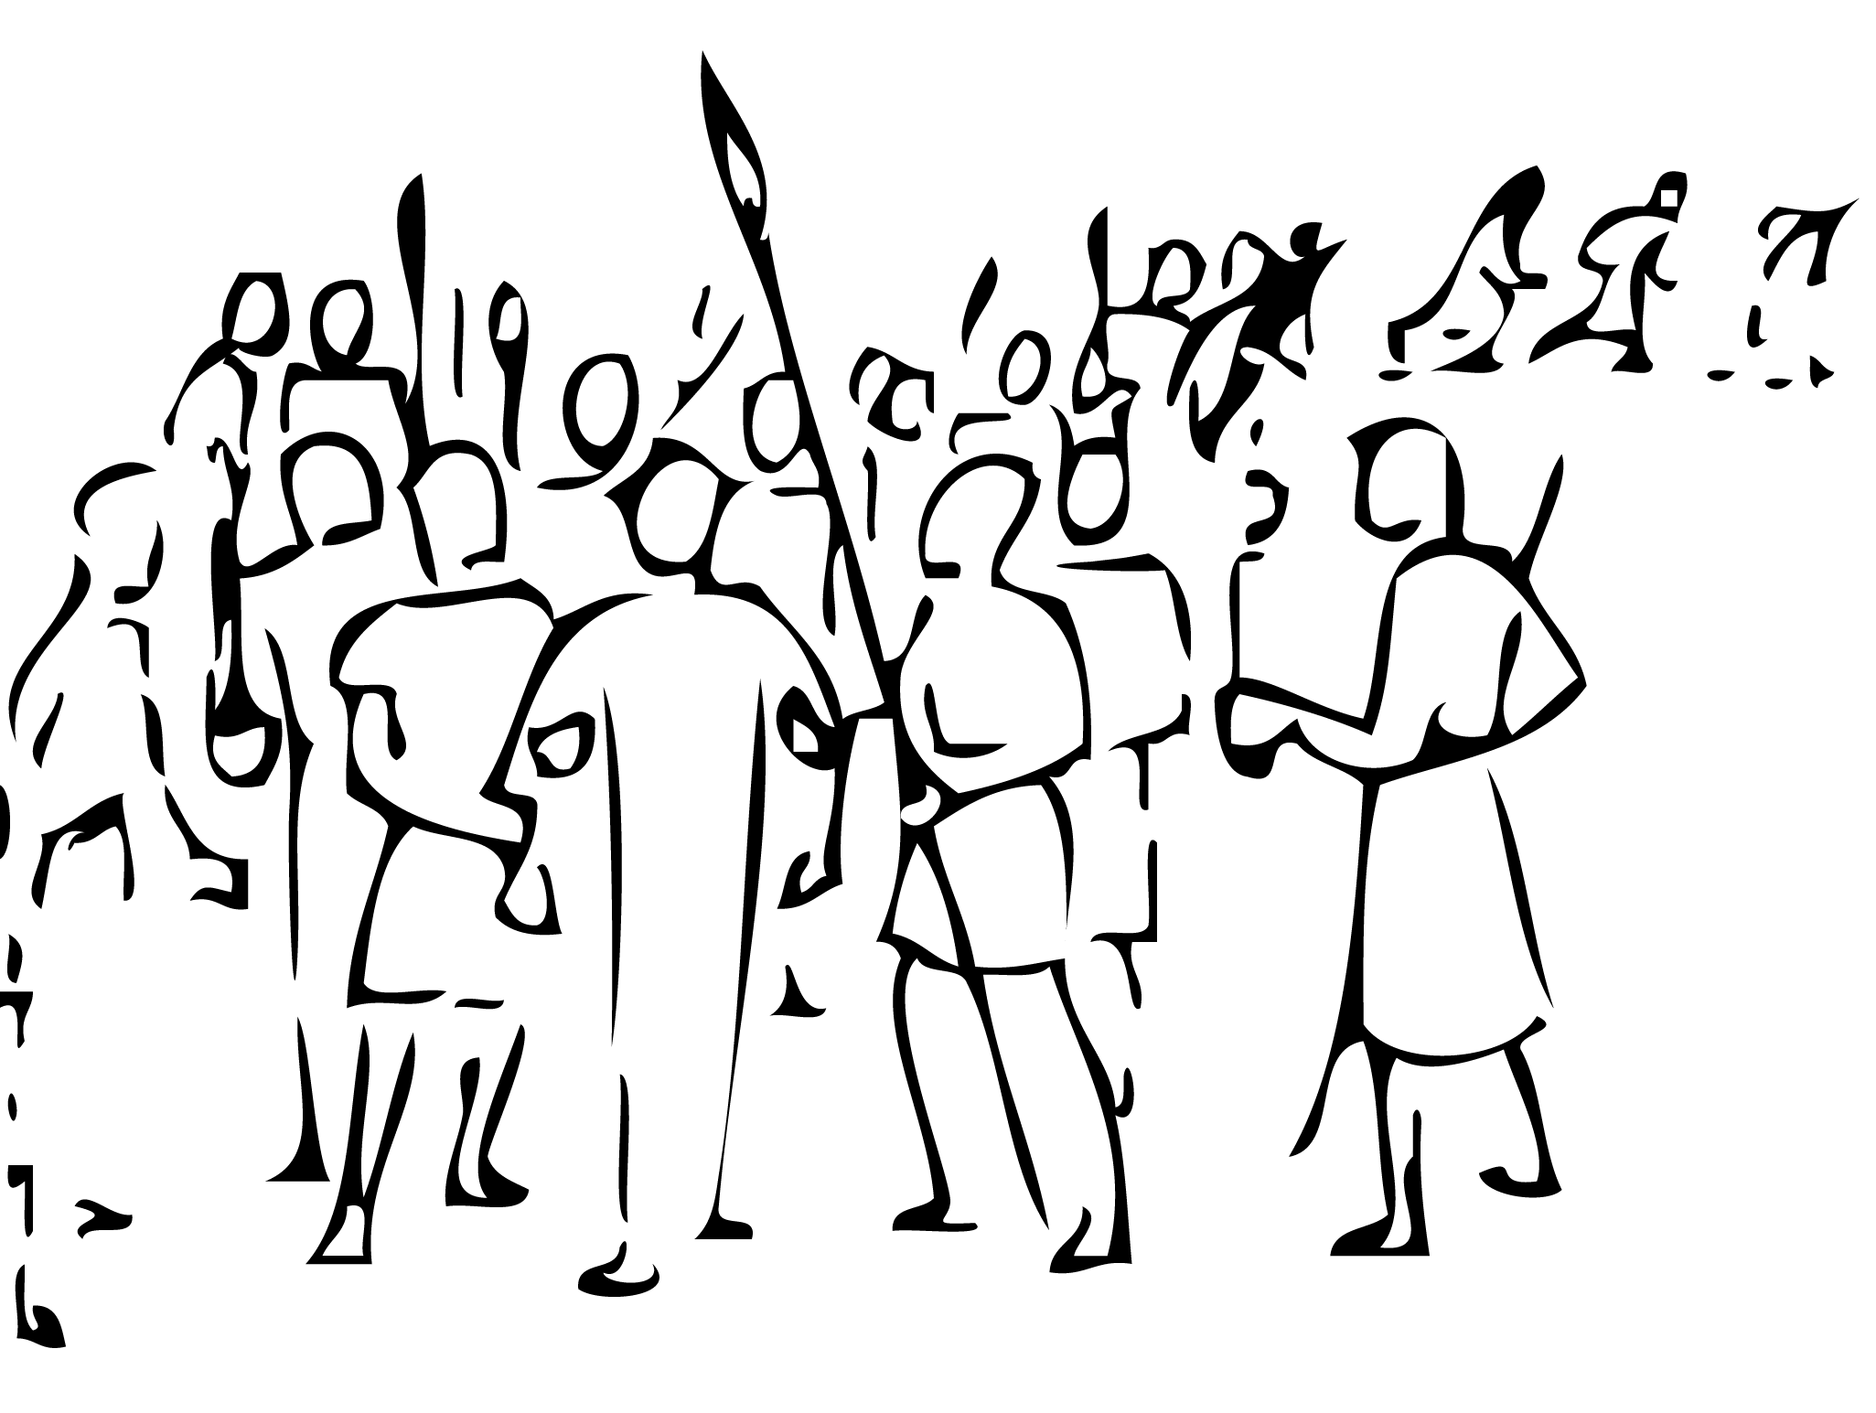
Als Judas Jezus verraden heeft door Hem een kus te geven, zegt Jezus tegen hem; “vriend, waarvoor doe je dat?” Als iemand iets lelijks tegen jou doet, praat jij dan nog zo vriendelijk tegen hem. Is hij dan nog wel jouw vriend?
Petrus:1. Al moet ik met u sterven, ik zalmet Mij waken?uJezus:2. Voor de haan kraait zul jeMij met een kus?cJezus:3. Blijf hier zitten, Ik gate hulp zou kunnen roepen?gJezus:4. Vriend, waarom verraad jedie Jezus uit Galilea.oJezus:5. Niet zoals Ik wil, maarvan de Joden?dJezus:6. Kunnen jullie niet een uurkoning van de Joden.lJudas:7. Ik groetaan de rechterzijde van de almachtige God.eJezus:8. Ben Ik soms een misdadiger dat u met U niet alleen laten.oJezus:9. Steek je zwaardUw wil zal gebeuren.hJezus:10. Denk je soms dat Ik Mijn Vader nietin drie dagen weer opbouwen.vGetuige11. Ik kan de tempel van God afbreken enU Rabbi.lJezus:12. Ik verzeker u, vanaf nu zult U mij zien zittendrie keer zeggen dat je Mij niet kent.nHogepriester:13. Dit is Godslastering! Waarvoor hebben wezwaarden en stokken erop uit getrokken bent om Mij gevangen te nemen.dde raad:14. Hij is schuldig en verdientmet Hem!dMeisje15. Jij hoorde ook bijdaar verderop bidden.sPetrus:16. Ik ken diede doodstraf.oPilatus17. Bent U de koningnog getuigen nodig.rPilatus18. Moet ik Barabbas vrijlaten ofvergieten van Zijn bloed.ePilatus19. Ik ben onschuldig aan hetweer bij je.iSoldaten20. Wij groeten u,man niet!rmensen:21. Aan het kruisJezus, die Christus genoemd wordt.e
12345678910 1112131415161718192021
Gearresteerd en veroordeeld!

In dit verhaal doen een aantal mensen een uitspraak. Zoek de uitspraken bij elkaar en vul het de letter die achter het 2de stuk staat onder het nummer van het eerste gedeelte!



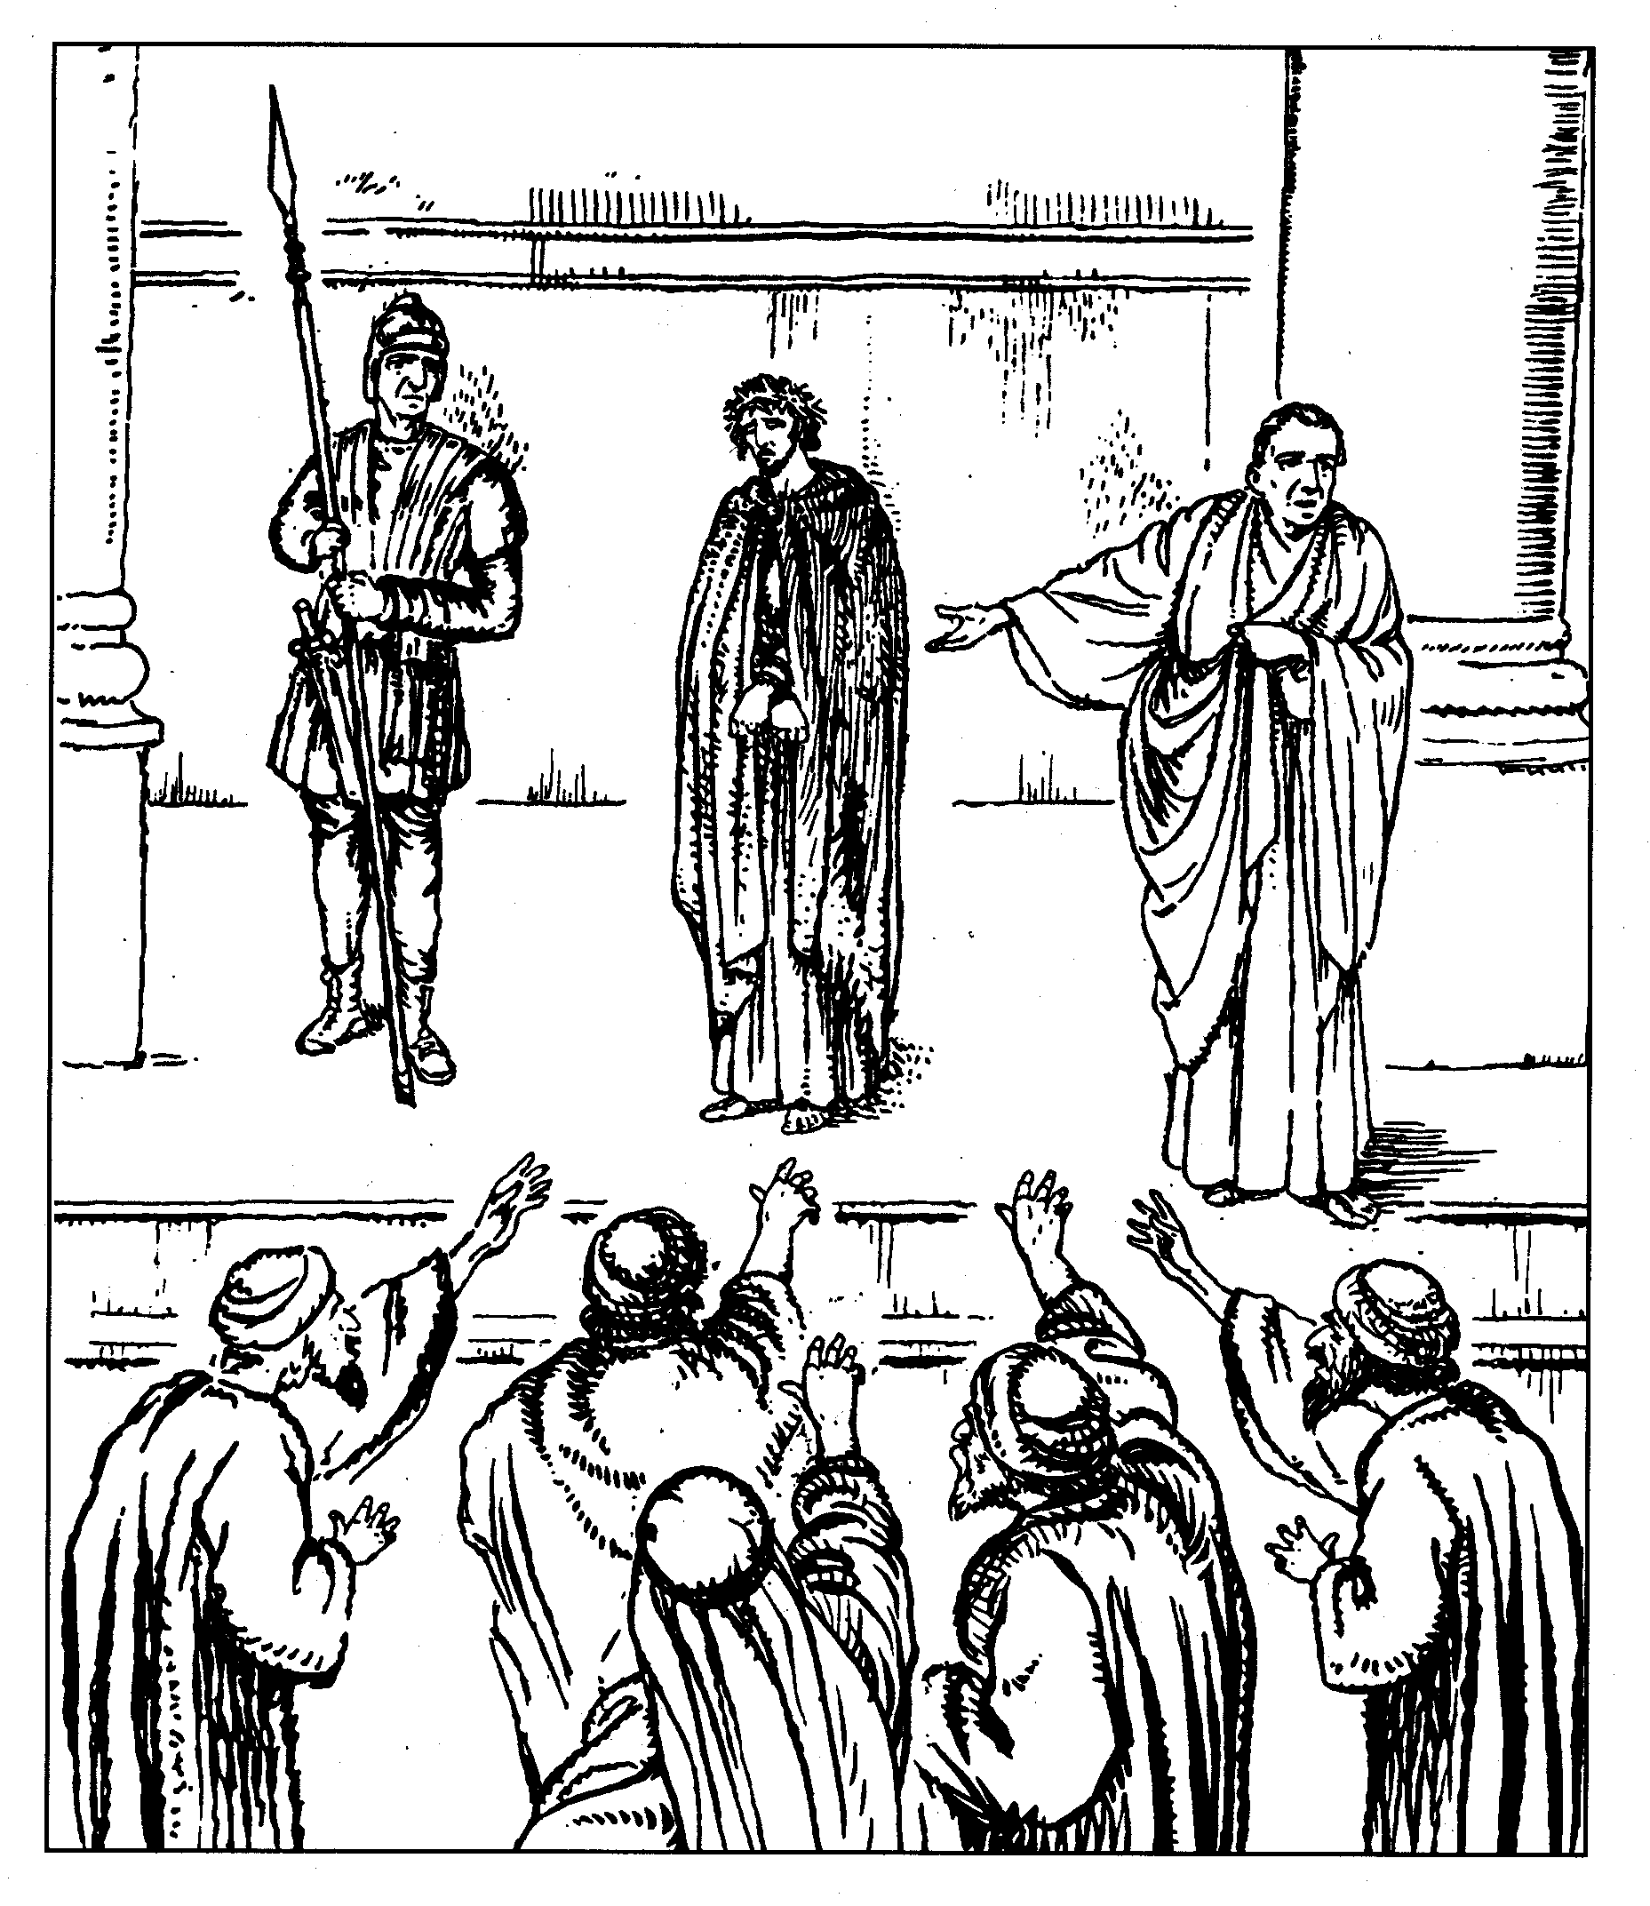
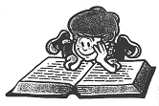
Onschuldig en toch veroordeeld!

Johannes kijkt naar zijn meester. Wat ziet zijn gezicht er verwrongen uit. Hij is bang, dat kan hij goed zien. Ze zijn nu in de olijventuin. De spanning hangt in de lucht. Zo heeft Johannes zijn Rabbi nog nooit gezien. “Jakobus, Petrus, Johannes, gaan jullie met me mee een eindje verderop?” Ze lopen met z’n vieren verder. “ik ben heel erg bang en verdrietig. Blijf hier en waak met mij. Ik ga wat verder om te bidden.” Johannes ziet z’n meester verder lopen, z’n schouders gebogen alsof Hij veel pijn heeft. Hij ziet Hem een eindje verder bukken. Zijn hoofd gaat naar de grond. “Vader, als het kan, laat dit lijden dan niet over Mij komen, het is zo zwaar. Maar niet wat Ik wil zal gebeuren, maar wat U wilt”. Johannes hoort Jezus bidden. Wat zal er toch gebeuren? Hij is zelf ook verdrietig. ’t Liefst ging hij slapen om het te vergeten. Wat later wordt hij wakker van de stem van Jezus. “Kunnen jullie dan niet een uur met mij waken?” Jezus gaat weer weg en Johannes hoort hem weer dezelfde woorden zeggen. Intens verdrietig! Hoe zwaar heeft zijn meester het. Hij kan niet helpen. Hij weet niet wat er komen gaat. Hij ziet het hoofd van Petrus knikkebollen en Jakobus snurkt alweer. Zelf kan hij zijn ogen ook niet open houden en even later slapen ze weer, alledrie. Als Jezus een poosje later weer komt zegt hij: “Sta op, degene die Mij verraden zal is al dichtbij.” Johannes is meteen klaar wakker. In de verte ziet hij bewegende lichtjes. Ze komen dichterbij. De tuin in. Het zijn fakkels. Vooraan de groep mannen loopt …..Judas. Johannes schrikt ervan. Judas loopt meteen naar Jezus toe. “Ik groet U, rabbi” en hij geeft Jezus een kus. Johannes begrijpt dat dat het teken is, want de groep mannen komt in actie. Ze pakken Jezus ruw beet. Maar naast hem begint Petrus wild met z’n zwaard te zwaaien. Ai, hij raakt iemand. Bloed komt uit z’n hoofd. Het oor van de man is eraf. “Ho, stop”, roept Jezus Petrus toe. Doe dat zwaard weg, want iedereen die het trekt, zal door het zwaard omkomen. Jezus bukt zich, pakt het oor op en geneest het. “Petrus, denk je niet dat ik mijn vader om hulp kan vragen. Als ik erom vroeg zou hij mij 12 legers engelen sturen, maar hoe zouden dan de voorspellingen uit moeten komen, dat het zo zal gebeuren zoals het gaat gebeuren?”
Jezus kijkt om zich heen en spreekt de groep mannen toe. Waarom komen jullie mij met zwaarden en stokken arresteren? Ik was elke dag in de tempel, waarom hebben jullie me toen niet opgepakt? Maar door dit alles gebeurd wat de profeten heel lang geleden al geschreven hebben. Jezus wordt ondertussen vastgebonden. Johannes ziet dat de andere leerlingen klaar staan om te vluchten. Wat moeten ze anders. Jezus wil niet dat ze voor hem opkomen, ze kunnen niets en weg rennen ze. Het donker in. Op afstand ziet Johannes wat ze met Jezus doen. Hij wil weten wat er verder gaat gebeuren en hij volgt de groep.
Ze gaan naar het huis van de hogepriester. Daar werkt iemand die Johannes kent. Zo kan hij gemakkelijk binnenkomen. Hij zorgt er ook voor dat Petrus naar binnen kan. De hogepriesters ondervragen Jezus. Maar Jezus zegt geen woord terug. Er worden getuigen opgeroepen die Jezus van van alles en nog wat beschuldigen, maar er zijn er geen twee gelijk. En dat is nodig om iemand te veroordelen. Dan komt er een man binnen: “Hij heeft gezegd dat hij de tempel van God kan afbreken en in drie dagen weer opbouwen.” Daarna komt er nog iemand die ongeveer hetzelfde zegt. De tempel is heilig voor de joden. Als je zoiets zegt is het bijna net zo erg als dat je iets lelijks zegt van God. Dan vraagt de hogepriester: Bent u de Christus, de Zoon van God?” “U hebt het zelf gezegd”, antwoord
Jezus daarop. Johannes ziet dat de hogepriester zijn jas kapot scheurt.
Dit is godslastering, een belediging van God. “Wat vinden jullie. Wij hebben
geen getuigen meer nodig. Hij moet gedood worden.” Zou het echt zover
komen met zijn meester? denkt Johannes. Hij die zoveel goede dingen deed,
gedood worden? Waarom zien ze niet dat Hij echt de zoon van God is?
De volgende morgen gaan ze naar Pilatus, de stadhouder van de Romeinen.
Hij ondervraagt Jezus ook, maar kan niet ontdekken dat Jezus zich ergens
schuldig aan heeft gemaakt zodat hij zou moeten sterven. Maar de menigte
voor zijn paleis is zo boos. Ze roepen: “kruisig hem! Kruisig hem!” En: “als je
niet naar ons luistert, dan ben je de vriend van de keizer niet meer.” Dat
risico wil Pilatus niet lopen. Zijn mooie baan kwijtraken voor deze ‘koning van
de joden’, nee dat is teveel gevraagd. En hij laat een schaal met water brengen.
En voor de ogen van het volk wast hij zijn handen in de schaal. Hij heeft niets met deze zaak te maken. (Hij wast zijn handen in onschuld) Zo wordt Jezus veroordeeld tot de kruisdood, terwijl er niets is waarom hij zou moeten sterven. Johannes begrijpt er niets van!

Dit verhaal kun je lezen in de bijbel in Mattheus 26 : 36 en verder.

